내용증명
발신인: 이동현 압구정로 321 36동 401호
수신인: 배준집 도산대로 81길 48-6
발신인은 한복업과 스튜디오업을 같이 운영하는 자이며 수신인은 건물 임대업을 영위하는 자 입니다.
수신인은 비가오는 날마다 건물에 빗물이 새는 치명적인 하자를 숨기고 발신인과 상가 임대차계약을 체결하였습니다. 계약을 체결한 직후부터 비가 오는 날마다 빗물이 쏟아져 들어와 관리실에 방수공사를 요청하여도 조치를 해주겠다는 말만 반복하면서 2개월간 방치하여 촬영용 의상인 실크한복에 곰팡이가 피는 등의 심각한 손상과 영업공간의 1/3을 사용할 수 없었습니다. 특히 밤중에 내린비로 바닥 전체가 물이 고여 이튿날 영업을 하지 못하고 물을 빼낸 적도 부지기수 입니다.
또한 겨울에는 난방기 작동이 안되어 자체적으로 설치를 하려해도 옥상에서 하나의 실외기로 연결이 되어있기 때문에 추가설치를 할 수 도 없었습니다. 때문에 12월 영하 15도의 날씨에서도 난방기 하나조차 가동하지 못하는 상황에 이르렀고 추위 때문에 전혀 영업을 할 수 없었으며 냉동실 같은 온도속에서 근무를 할 수 밖에 없는 상황에 추위의 고통과 감기몸살로 육체적, 정신적으로 피해를 지속적으로 입었습니다. 한복촬영과 대여의 주요고객은 돌잔치를 앞둔 갓난아기들과 나이가 많은 혼주님들이 대부분인데 육체적으로 약한 아기들이 이 공간에서 옷을 갈아입어야 하는데 도저히 버틸 수 없었습니다. 특히 작업자들은 바느질을 해야하는데 손이 얼어 손가락이 움직이지 않아 화장실 라지에이터에 손을 30분씩 녹이고 돌아오곤 했습니다. 고가의 실크한복들에 열을 가할 경우 그을리거나 화재의 위험이 있어 별도의 전열기구를 사용할 수도 없어 그 피해는 더 컸습니다.
이후 영업을 도저히 할 수 없어 부동산에 매물을 내어놓고 빌딩 관리담당자인 황보상무와 협의를 하여 월세를 그대로 유지하면서 신규임차인을 받겠다고 약조해놓고 계약 의사를 보이는 새로운 임차인을 구해올때마다 시간을 끌면서 월세와 관리비를 4차례에 걸쳐 인상하고 계약을 차일피일 미루고 부동산 중개인의 전화를 받지않고 전화를 걸지 말라고 이야기하는 등 신규임차인이 계약을 하려하면 방해를 하여 결국 이전조차 못하도록 하였으며 결국 스튜디오 운영이 불가하여 폐업에 이르렀습니다. 특히 불편을 호소해도 아무런 조치조차 하지않으면서도 관리비는 4층의 3배에 달하는 고액을 책정하고도 계속해서 인상하고 있어 신규임차인의 진입을 막고있습니다.
황보상무는 계약을 할 수 없는 이유에 대해서도 배준집씨가 출장을 가서 보고를 할 수 없었다고 거짓말을 하다가 이동현이 집 앞에 있는 배준집 씨를 보았다고 하자 말을 바꾸어 배준집 씨가 부평소재의 사무실로 방문하지 않아서 보고를 할 수 없었다고 둘러대다가 서울로 와서 보고를 하면 되지않느냐는 말에는 답변조차 하지 못하는 등 의도적인 거짓말로 업무를 방해하였습니다.
또한 빌딩의 관리를 맡고있는 동아베스텍 관리부의 연** 부장은 다른층의 3배에 달하는 관리비와 계약서에 명시조차 없는 전기세의 부당함을 호소하자 관리비 지출내역을 알려주기로 이동현과 약속하였으나 아직 보내지 않고있어 더 이상 관리비와 전기세를 납부할 수 없습니다.

이에 발신인은 수신인에게 다음과 같이 배상금을 청구하는 바입니다.
- 2023년 6월~ 2024년 1월까지 월세와 관리비 전액. 3,619만원
- 인테리어 공사비 전액: 5,000만원(증빙가능)
- 영업손실액: 16,597만원(청담동지역 최소추정치)
- 의상파손액: 6,000만원
청담동소재의 스튜디오 월평균 매출액은 6,836만원이나 신규오픈 스튜디오인 점을 감안하여 최저 매출액인 23,71만원으로 계산한 결과 7개월간 최소16,597만원의 영업손실을 입은 것으로 추정됩니다.
또한 계약기간 8개월중 누수와 난방기 고장으로 절반에 달하는 기간동안 이용을 할 수 없어 임차의 목적을 달성할 수 없었기 때문에 민법 627조에 따라 본계약은 무효이므로 즉시 임대보증금 1억원을 돌려주기 바랍니다. 금일부로 월세지불도 어렵습니다. -이상-

7월 한달간 21일간 건물 천정에서 물이새는대도 불구하고 건물측에서는 어떠한 조치도 취하지 않았었습니다.
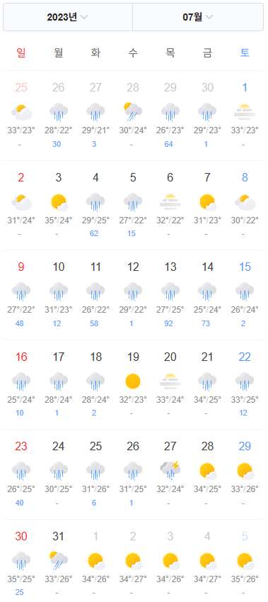

8월 한달간 17일간 물이새자 23일경에 노후 배관을 교체하여 주었습니다.
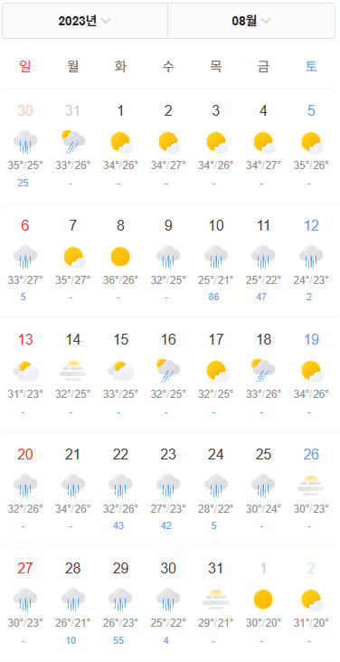

영하 15도의 강추위에서도 난방기가 전혀 가동되지 않아 영업을 전혀 할 수 없었습니다.
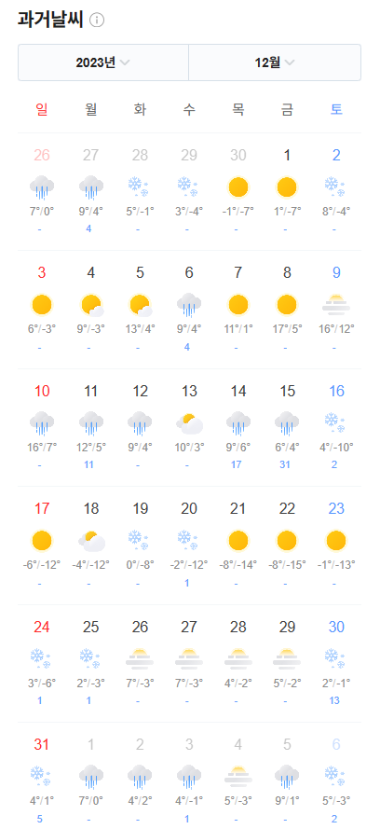
여전히 강추위로 영업을 할 수 없어 폐업에 이르게 되었습니다.
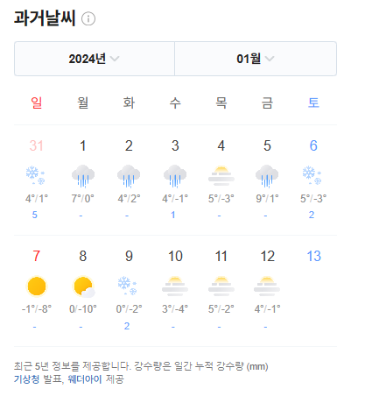

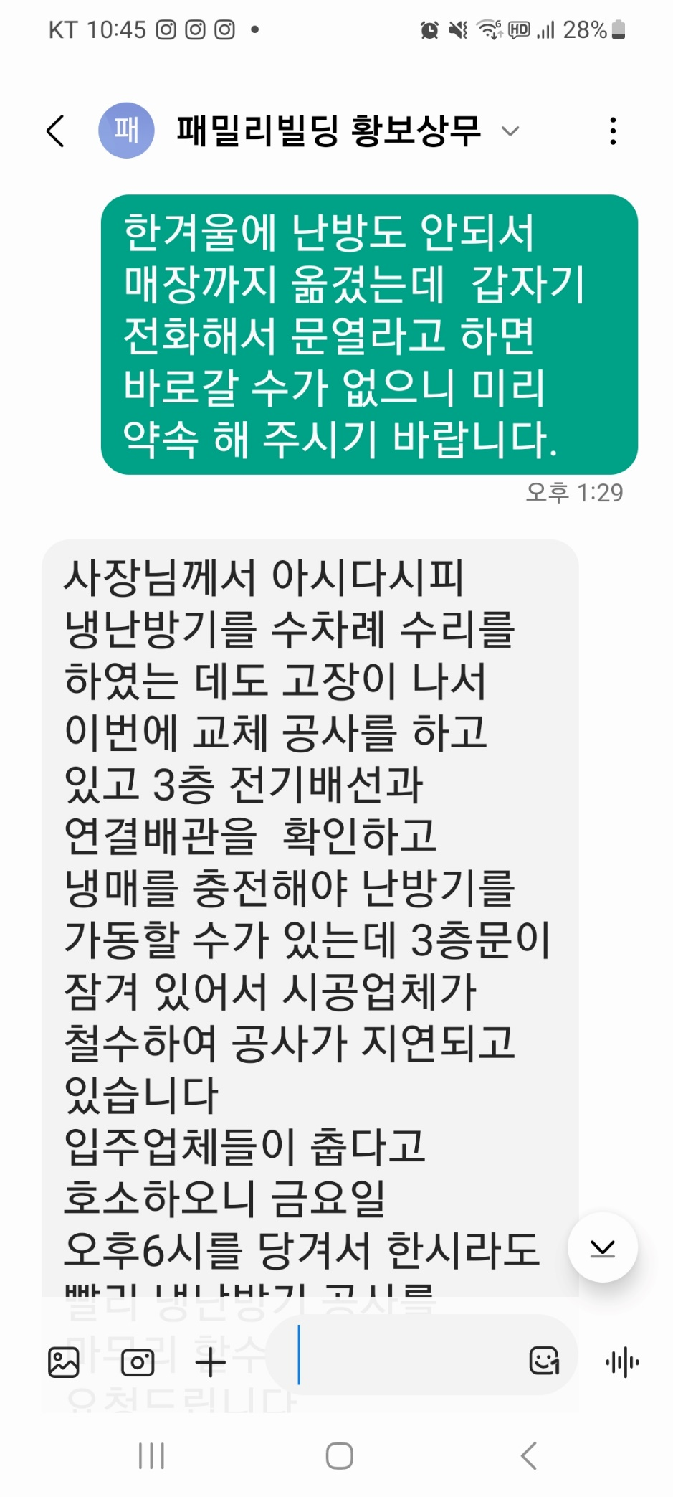
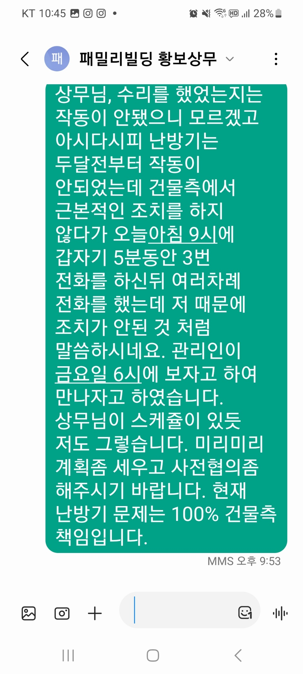
아무리 부탁을 해도 조치가 없어 동영상까지 찍어서 관리인에게 송부함.
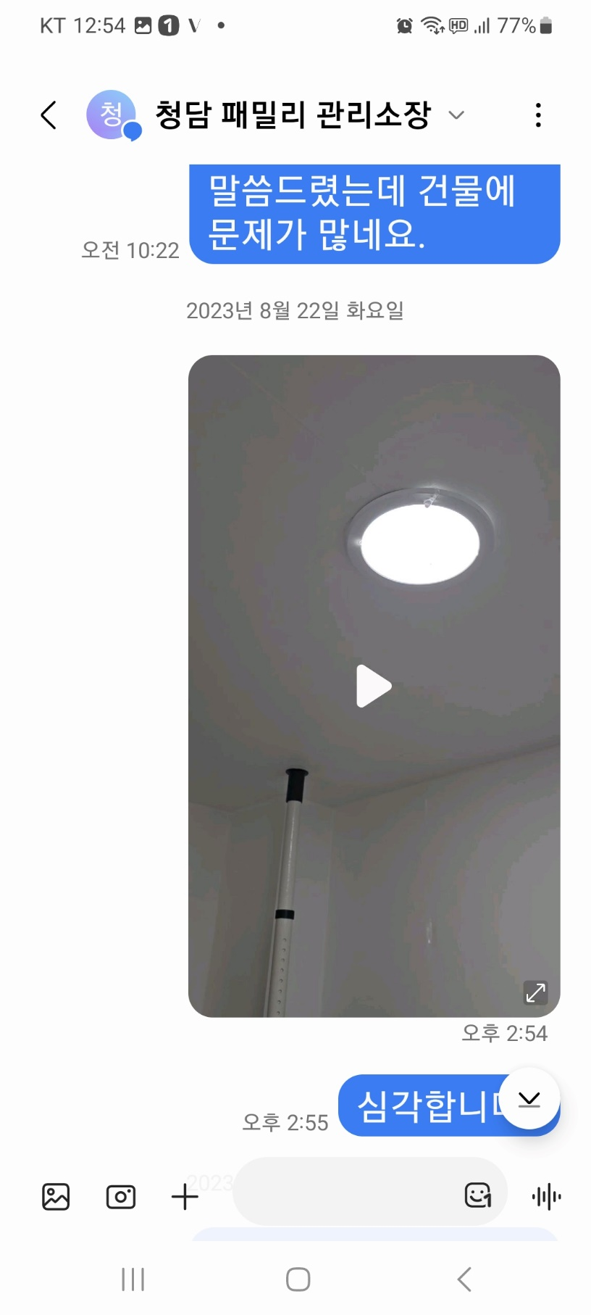

만나서 요청을 해도 조치도 없고 답변도 없었습니다.
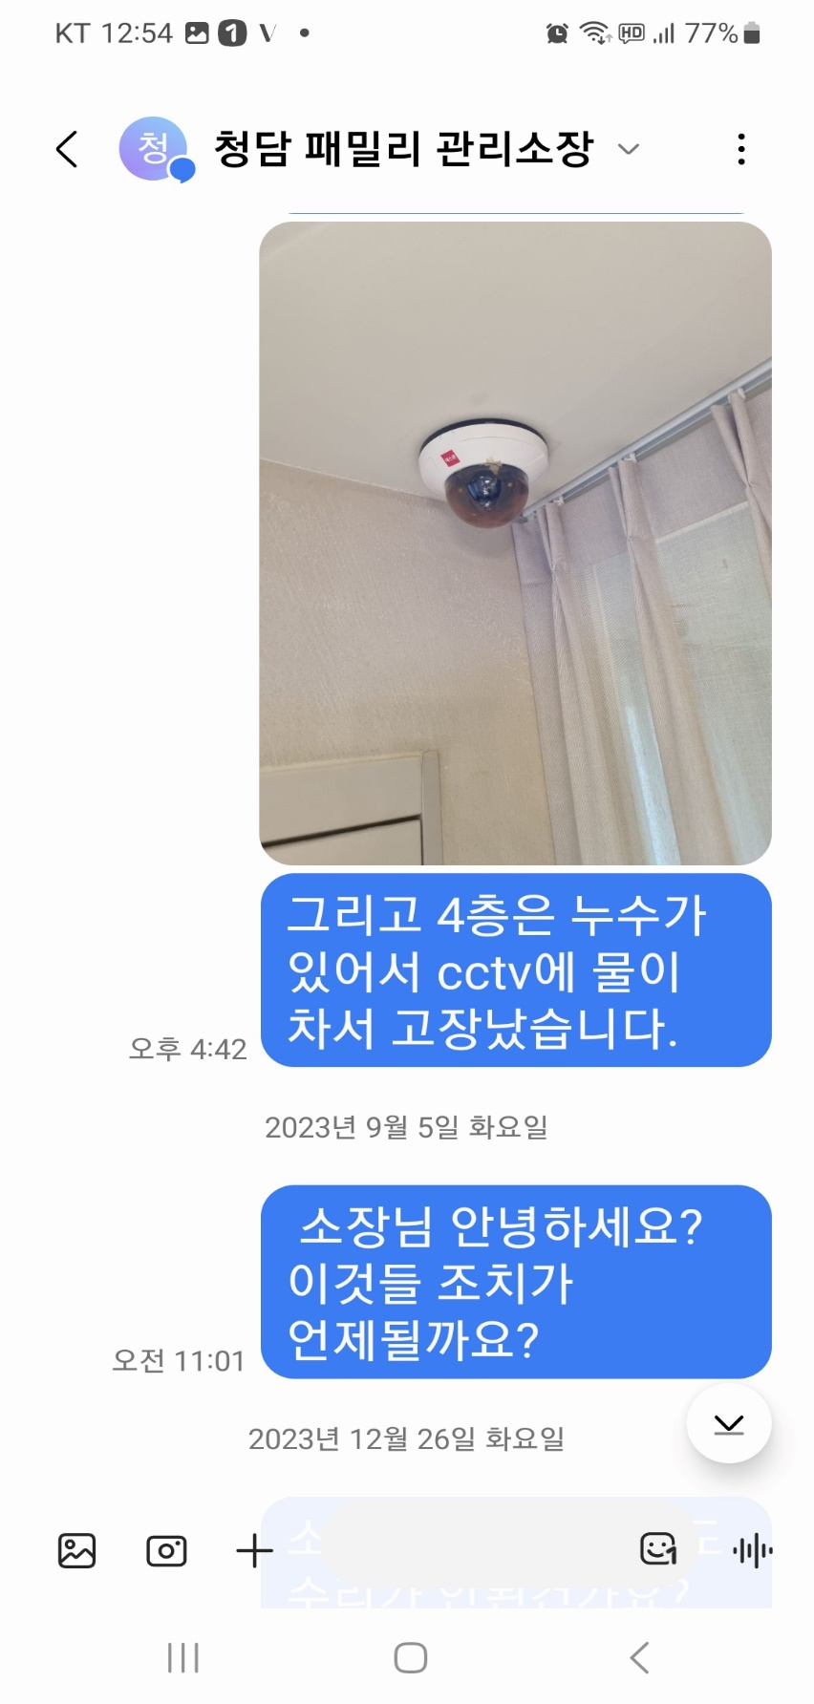
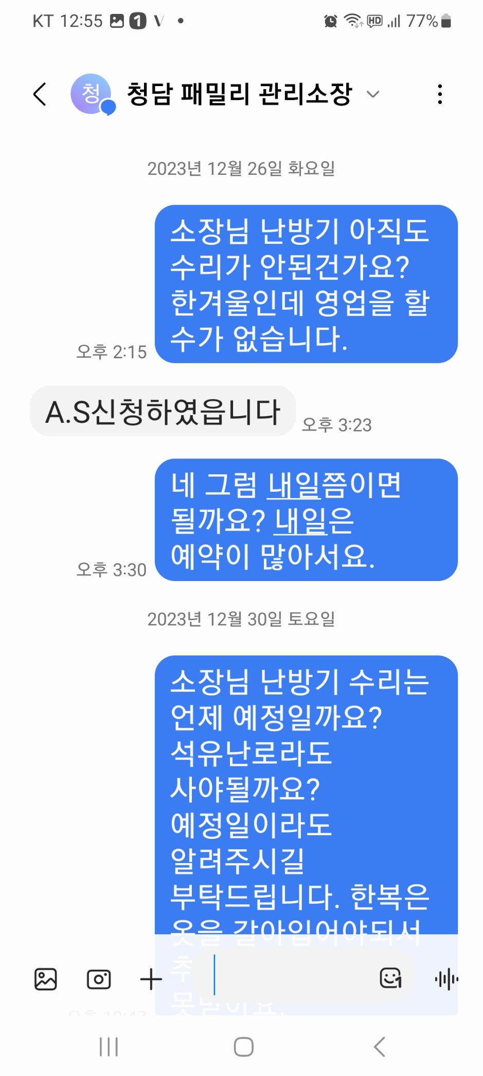
관리소장에게 불편을 호소해도 전화도 받지않고 문자를 보내도 답이 없습니다.
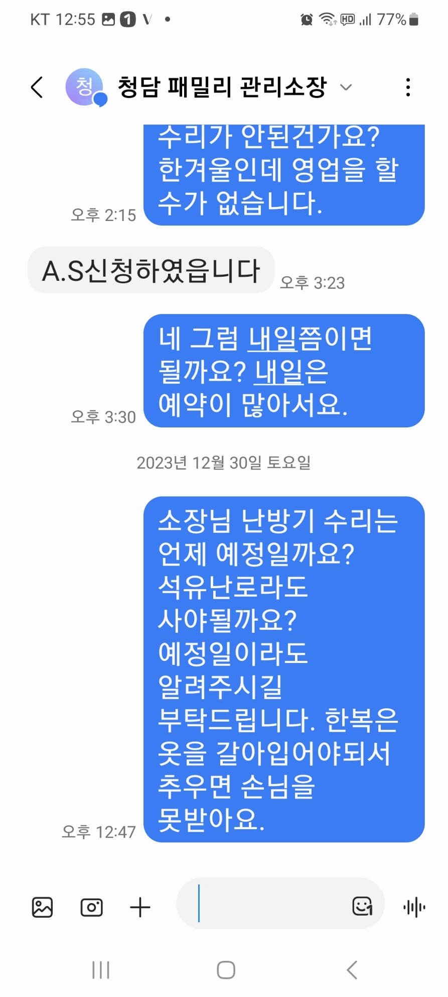
청담동 스튜디오의 월평균 수익은 6836만원이며 최저치로 계산하더라도 2,378만원에 달하는데 오픈하자마자 비가들이치고 겨울이 되니 난방기가 가동되지않아 전혀 운영을 할 수 없었습니다.
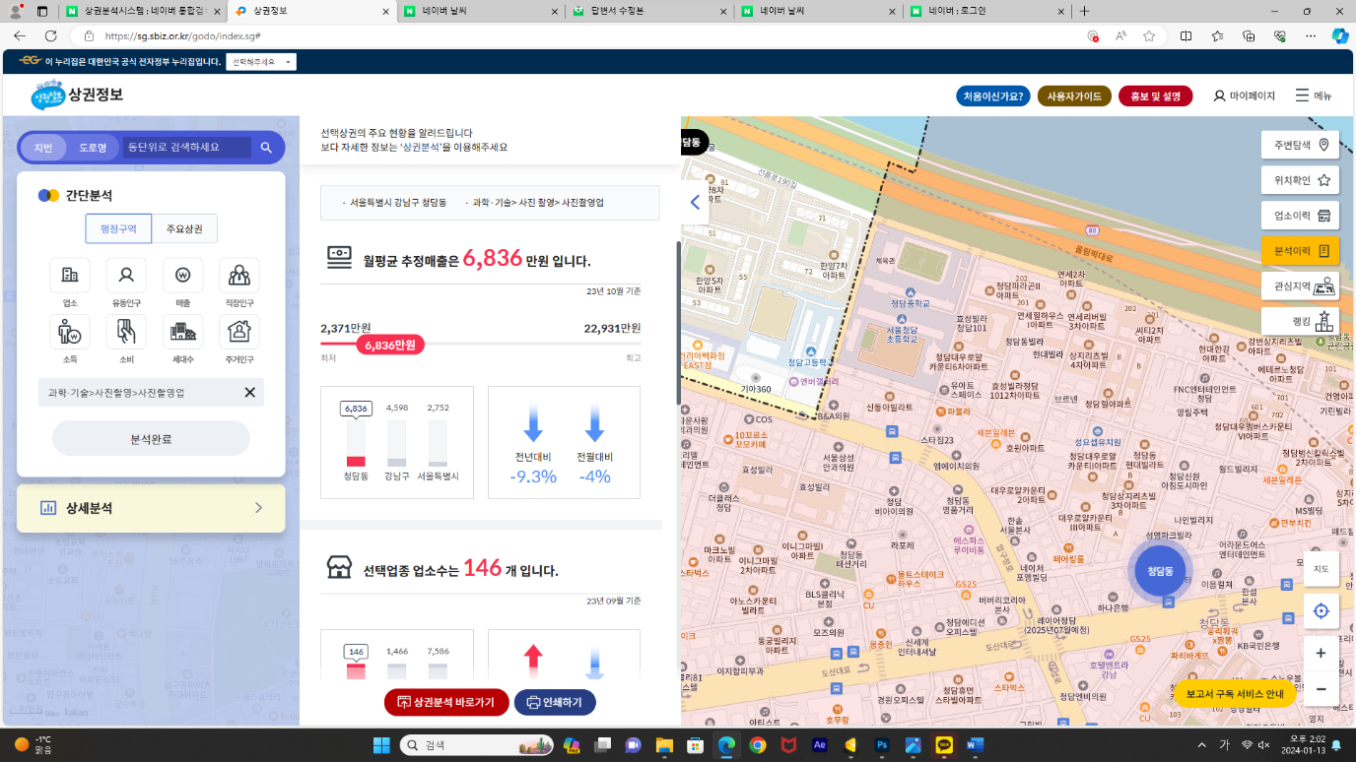

임대차 계약서
